第七天作业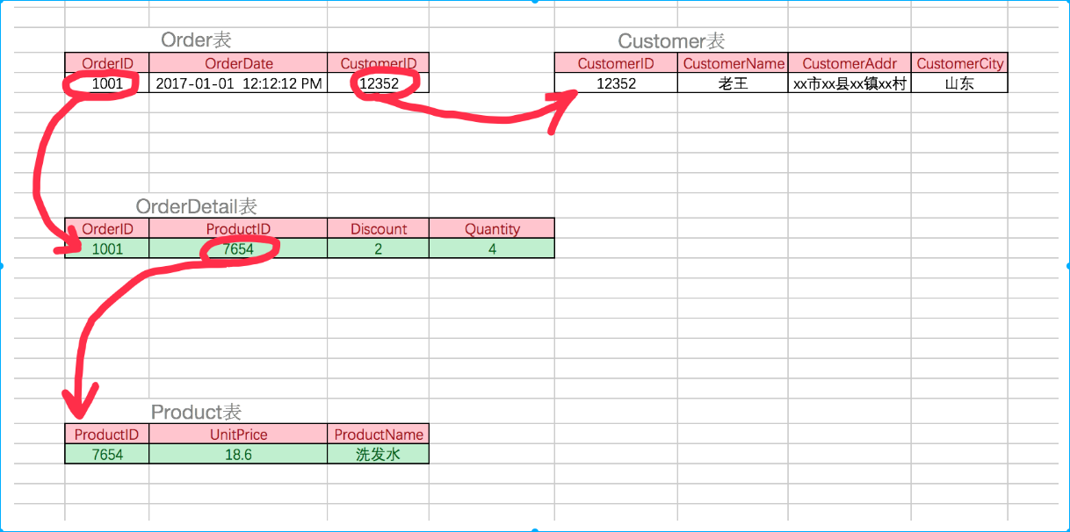

1. 根据上图的关系创建４张表分别是订单表、用户表、订单详情表、商品表

订单表：订单ｉｄ、订单时间、下单人

订单详情：订单ｉｄ、商品id、折扣、商品数量

商品表:商品ｉｄ、商品的价格、商品的名称

用户表：用户的ｉｄ、用户名、用户地址、用户所在的省

分别在表里面添加如下数据：

商品表

商品ｉｄ　　　　　　商品价格　　　　　商品名称

１　　　　　　　　　　18.00 洗发水

２　　　　　　　　　　20.00 　沐浴露

３　　　　　　　　　　２8.00 牛奶

４　　　　　　　　　　５8.00 榴莲

５　　　　　　　　　　７8.00 牛肉

用户表

用户ｉｄ　　　　　　用户名　　　　　用户地址　　　　用户省份

１　　　　　　　　　　李白 北京市通州　　　北京

２　　　　　　　　　　白聚义 北京市朝阳　　　北京

３　　　　　　　　　　赵子龙 襄阳市赵店　　　湖北

４　　　　　　　　　　王伟 石家庄马家堡　　河北

５　　　　　　　　　　吕布 保定绵阳镇　　　河北

２　　　　　　　　　　白义 　北京市通州　　　　北京

订单表：

订单ｉｄ　　　　　订单时间　　　　　　　　　　　下单人

１　　　　　　　　２０１８－０９－１１　　　　　　１

２　　　　　　　　２０１８－０９－１２　　　　　　２

３　　　　　　　　２０１８－０９－１４　　　　　　３

４　　　　　　　　２０１８－０９－１４　　　　　　２

５　　　　　　　　２０１８－０９－１８　　　　　　１

订单详情：

订单ｉｄ　　　商品id　　　　折扣　　　　商品数量

１　　　　　　　１　　　　　0.8 2

１　　　　　　　2　　　　　 0.9 3

1. 3　　　　　 0.9 1
2. 4 1.0 2
3. 5 0.5 3
4. 4 0.6 2
5. 查出每个订单的详情信息以及商品信息和购买用户信息
6. 计算出订单２的商品的总价格
7. 查找出每个订单详情的商品信息
8. 根据订单表查找出下单人的详细信息
9. 使用子查询的方式，查找出所有订单表中所有已下单的用户的姓名和地址
10. 使用组合查询的方式，在用户表查找出在北京通州的用户和用户id >3的用户（分别展示出去重和不去重的结果）
11. 查出每个订单的详情信息以及商品信息和购买用户信息

select * from ordertable inner join orderdetail on ordertable.orderid=orderdetail.orderid inner join product on orderdetail.productid=product.productid inner join customer on ordertable.cusid=customer.customerid;

1. 计算出订单２的商品的总价格

select (select price from product where productid = (select productid from orderdetail where orderid=2))*discount*quantity as total_money from orderdetail where orderid=2;

1. 查找出每个订单详情的商品信息

select * from ordertable inner join orderdetail on ordertable.orderid=orderdetail.orderid inner join product on orderdetail.productid=product.productid;

1. 根据订单表查找出下单人的详细信息

select * from ordertable inner join customer on ordertable.cusid=customer.customerid;

1. 使用子查询的方式，查找出所有订单表中所有已下单的用户的姓名和地址

select customername,customeraddr from customer where customerid in(select cusid from ordertable);

1. 使用组合查询的方式，在用户表查找出在北京通州的用户和用户id >3的用户（分别展示出去重和不去重的结果）

mysql> create table product(

-> productid int auto_increment,

-> price float(10,2),

-> productname varchar(40) not null,

-> primary key(productid)

-> );

mysql> create table customer(

-> customerid int auto_increment,

-> customername varchar(40) not null,

-> customeraddr varchar(255) not null,

-> customercity varchar(40) not null,

-> primary key(customerid)

-> );

mysql> create table ordertable(

-> orderid int auto_increment,

-> orderdate date,

-> cusid int,

-> primary key(orderid),

-> constraint FK_CUSID foreign key(cusid) references customer(customerid)

-> );

mysql> create table orderdetail(

-> orderid int,

-> productid int,

-> discount float(3,2),

-> quantity int,

-> primary key(orderid,productid),

-> foreign key(orderid) references ordertable(orderid),

-> foreign key(productid) references product(productid)

-> );

Query OK, 0 rows affected (0.03 sec)

insert into customer values (1,'李白','北京市通州区','北京'), (2,'白聚易','北京市朝阳','北京'), (3,'赵子龙','襄阳赵店','湖北'), (4,'王伟','石家庄马家堡','河北'), (5,'吕布','保定绵阳镇','河北'), (6,'白义','北京市通州区','北京');

insert into product values(1,18,'洗发水'),(2,20,'沐浴露'),(3,28,'牛奶'),(4,58,'榴莲'),(5,78,'牛肉');

insert into ordertable values(1,'20180911',1),(2,'20180912',2),(3,'20180914',3),(4,'20180914',2),(5,'20180918',1);

insert into orderdetail values(1,1,0.8,2),(1,2,0.9,3),(2,3,0.9,1),(3,4,1.0,2),(4,5,0.5,3),(5,4,0.6,2);